38.04.02.11 «Бизнес – администрирование»
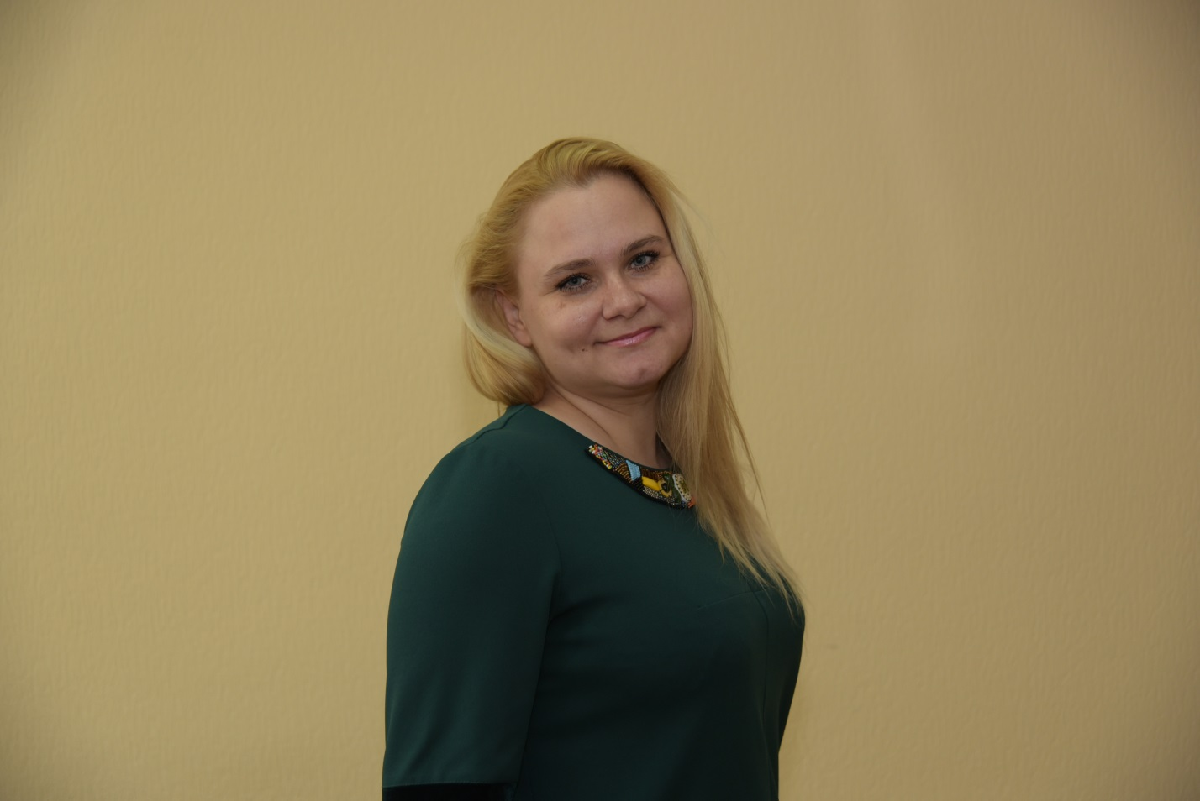

Выпускающая кафедра: кафедра Инновационного менеджмента и предпринимательства

Руководитель магистерской программы - Грицунова Светлана Викторовна, к.э.н., доцент, доцент кафедры Инновационного менеджмента и предпринимательства.

Краткая аннотация программы:
Магистерская программа «Бизнес-администрирование» представляет собой сбалансированное сочетание научно-исследовательского и практико-ориентированного компонентов образовательной программы. Магистерская программа, направленная на подготовку специалистов в области бизнес-администрирования, сочетает в себе теоретический подход и практику с акцентом на методы, необходимые в современном бизнесе. В процессе обучения используются современные образовательные технологии, основанные на синтезе лекционных курсов, интерактивных форм обучения, самостоятельного освоения материала, участия студентов в мастер-классах, деловых играх, семинарах, проектной деятельности, конференциях, профессиональных стажировках.

Дисциплины специализации:
- Бизнес-администрирование и предпринимательство (продвинутый уровень);
- Экономика и управление производством;
- Управленческий консалтинг;
- Предпринимательство в инновационной сфере;
- Экономика и управление инновациями;
- Интеллектуальные системы в бизнесе и предпринимательстве;
- Инвестиционный консалтинг;
- Теория инвестирования и оценка предприятия.
Основной работодатель с которым согласована образовательная программа:
- ООО «Компания РосАгроСервис»;
- ООО «Оценочная компания «Интекс-консалтинг».

